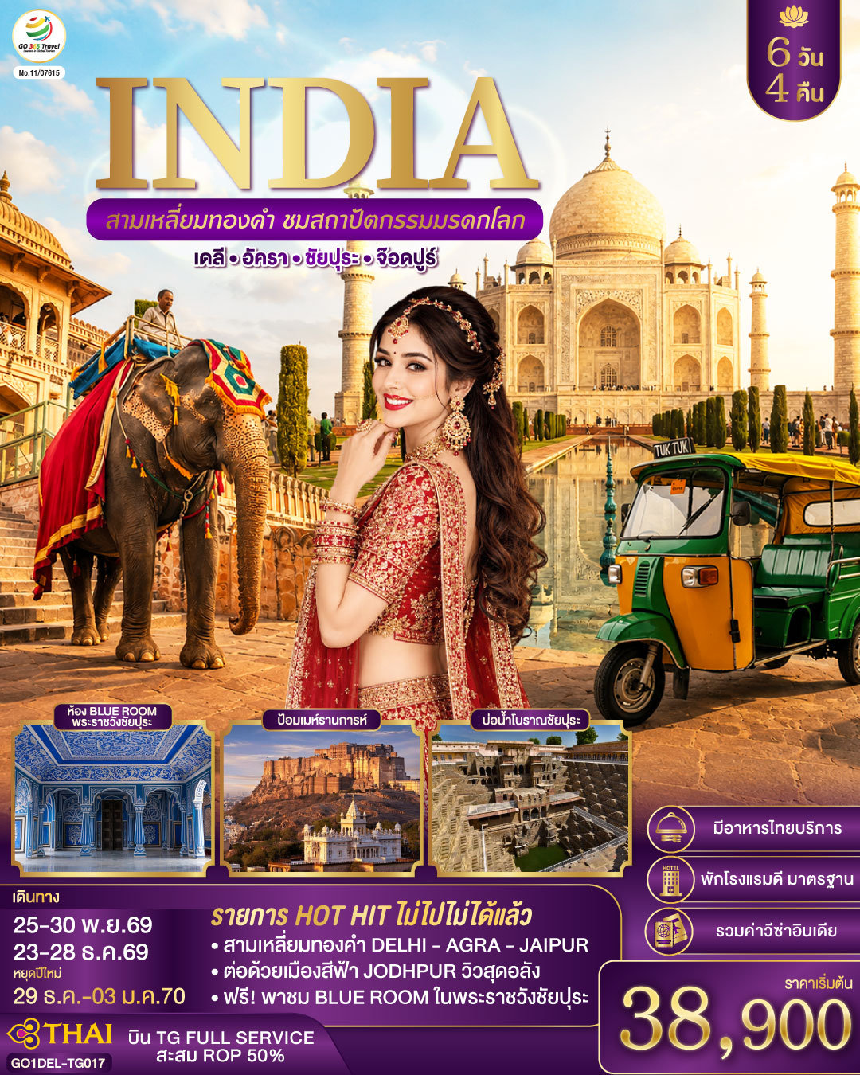
INDIA ชมสถาปัตยกรรมมรดกโลก
สามเหลี่ยมทองคำ เดลี-อัครา-ชัยปุระ-จอดห์ปูร์
โดยสายการบิน Thai Airways (TG) 6วัน 4คืน
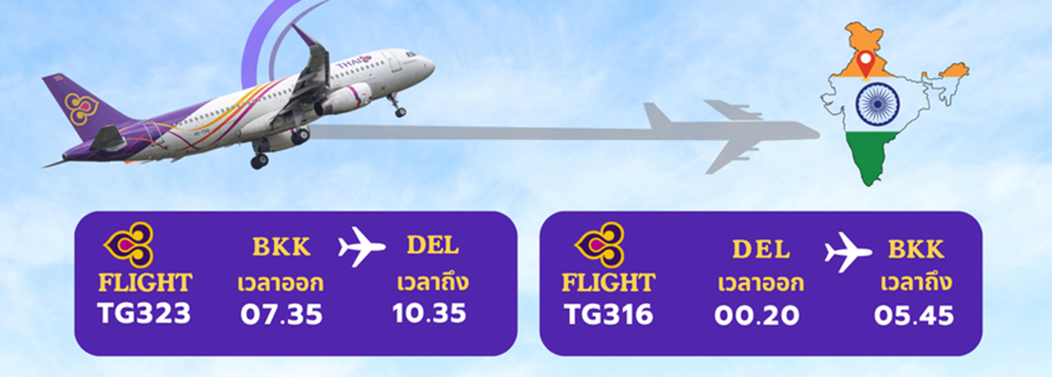

กำหนดวันเดินทาง | ผู้ใหญ่พัก 2-3 ท่าน  ท่านละ | ราคาทัวร์  (ไม่รวมตั๋วเครื่องบิน) | พักเดี่ยว  เพิ่มท่านละ
25 – 30 พ.ย. 69 | 38,900.- | 25,900.- | 7,500.-
23 – 28 ธ.ค. 69 | 38,900.- | 25,900.- | 7,500.-
29 ธ.ค.69 – 3 ม.ค. 70  วันหยุดปีใหม่ | 40,900.- | 27,900.- | 9,500.-
ราคาทัวร์ข้างต้นยังไม่รวมค่าทิปพนักงานขับรถและไกด์ท้องถิ่น (2,000 บาท / ท่าน / ทริป) ชำระที่สนามบินวันเดินทาง
และทิปหัวหน้าทัวร์ตามความพึงพอใจ ถือเป็นสินน้ำใจจากท่าน
*ราคานี้เป็นราคาพิเศษไม่มีราคาเด็ก*

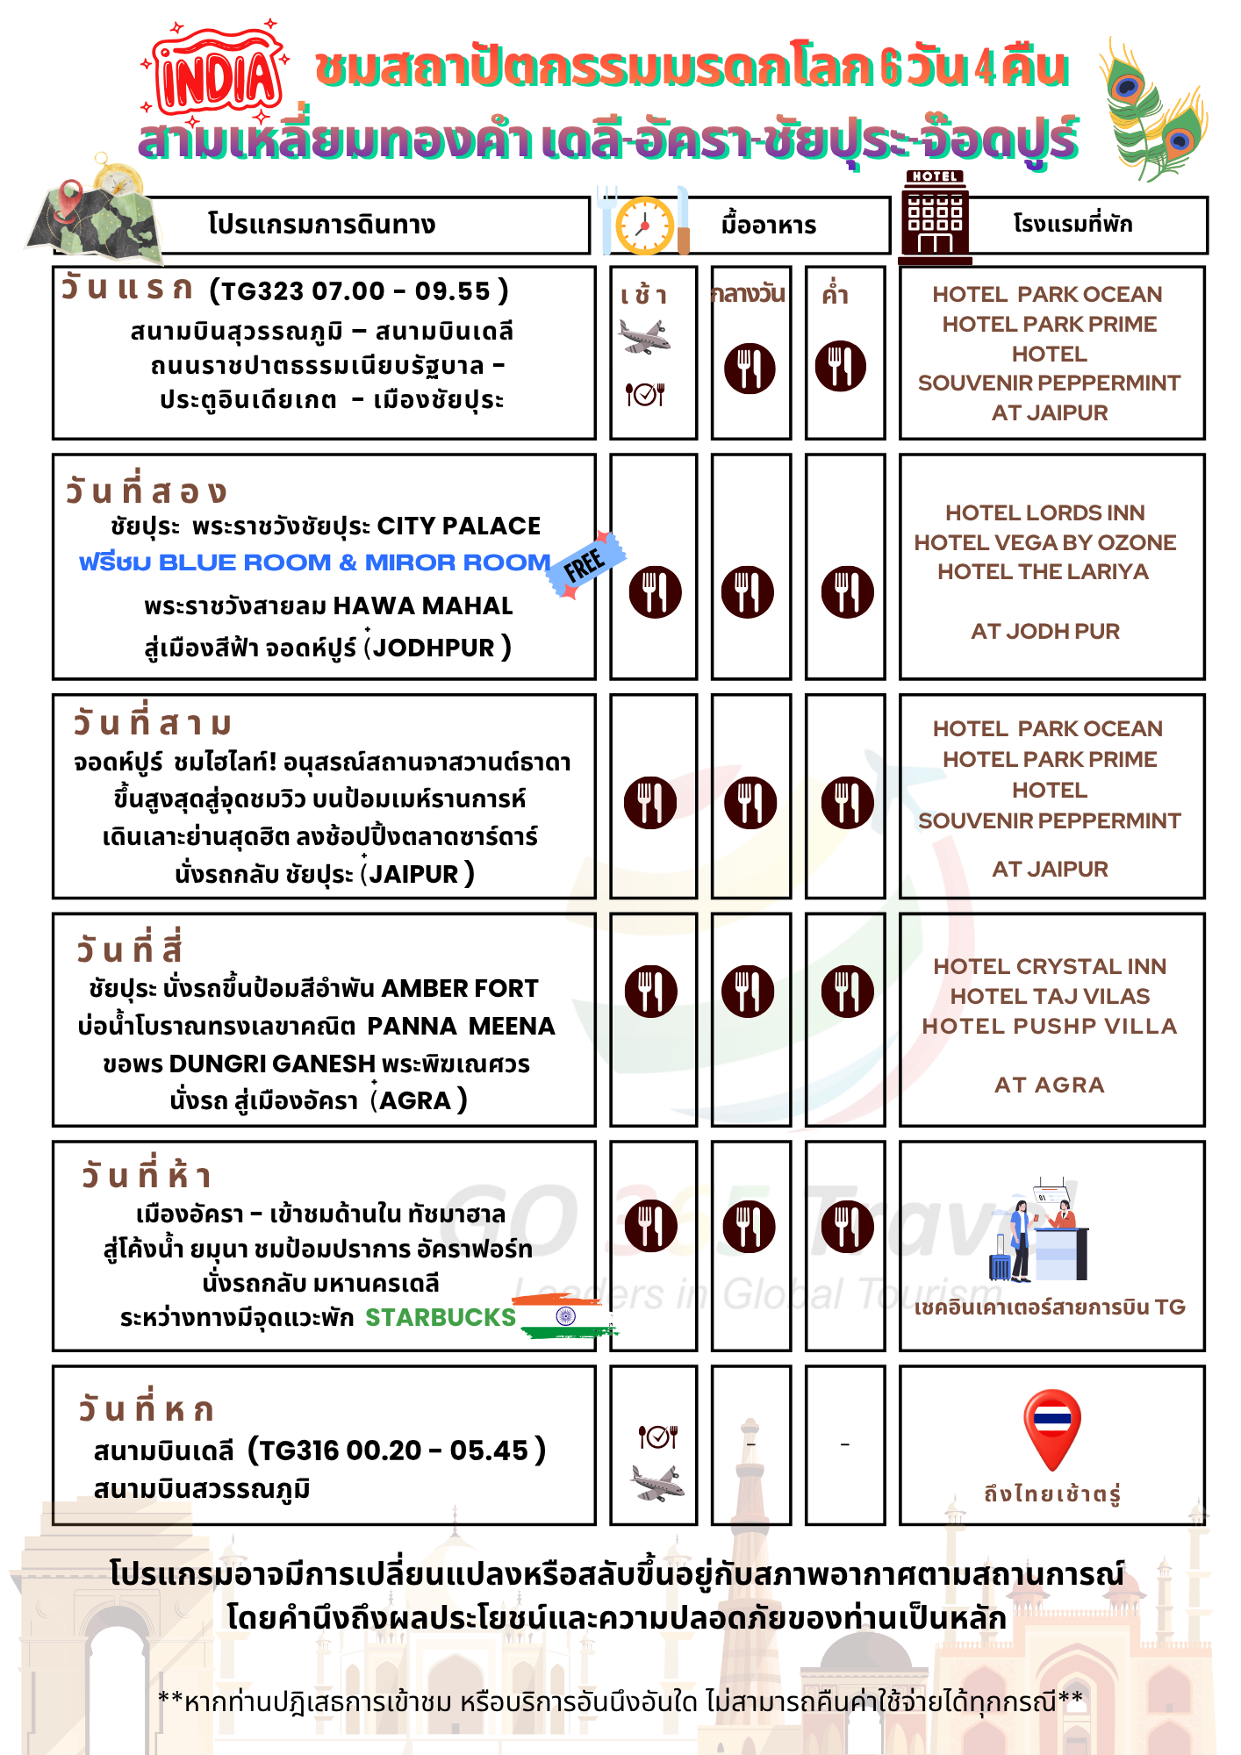

 | วันที่หนึ่ง |  | สนามบินสุวรรณภูมิ– สนามบินเดลี – ถนนราชปาต ธรรมเนียบรัฐบาล- ประตูอินเดียเกต - ประตูมงคล “ปาตริกา” เมืองชัยปุระ
 | 04.00 น. |  | คณะพร้อมกันที่สนามบินสุวรรณภูมิ ชั้น 4 เคาน์เตอร์เช็คอิน สายการบินไทย (Thai Airways) โดยมีเจ้าหน้าที่ของบริษัทฯ คอยให้การต้อนรับ อำนวยความสะดวกตลอดขั้นตอนการเช็คอิน และหัวหน้าทัวร์ให้คำแนะนำเพื่อเตรียมความพร้อมก่อน
 | 07.00 น. |  | เหินฟ้าสู่นครเดลี โดย สายการบินไทย เที่ยวบินที่ TG323
 | 09.55 น. |  | ถึงท่าอากาศยานนานาชาติอินทิราคานธี นครเดลี เวลาช้ากว่าประเทศไทย 1.30 ชม. หลังผ่านพิธีการตรวจคนเข้าเมืองเรียบร้อยแล้ว รับกระเป๋าสัมภาระ จากนั้นนำท่านเดินทางต่อไปยัง เมืองศรีนาคา ทางตอนเหนือของประเทศอินเดีย
 | กลางวัน |  | รับประทานอาหารกลางวัน (มื้อที่ 1)
 | 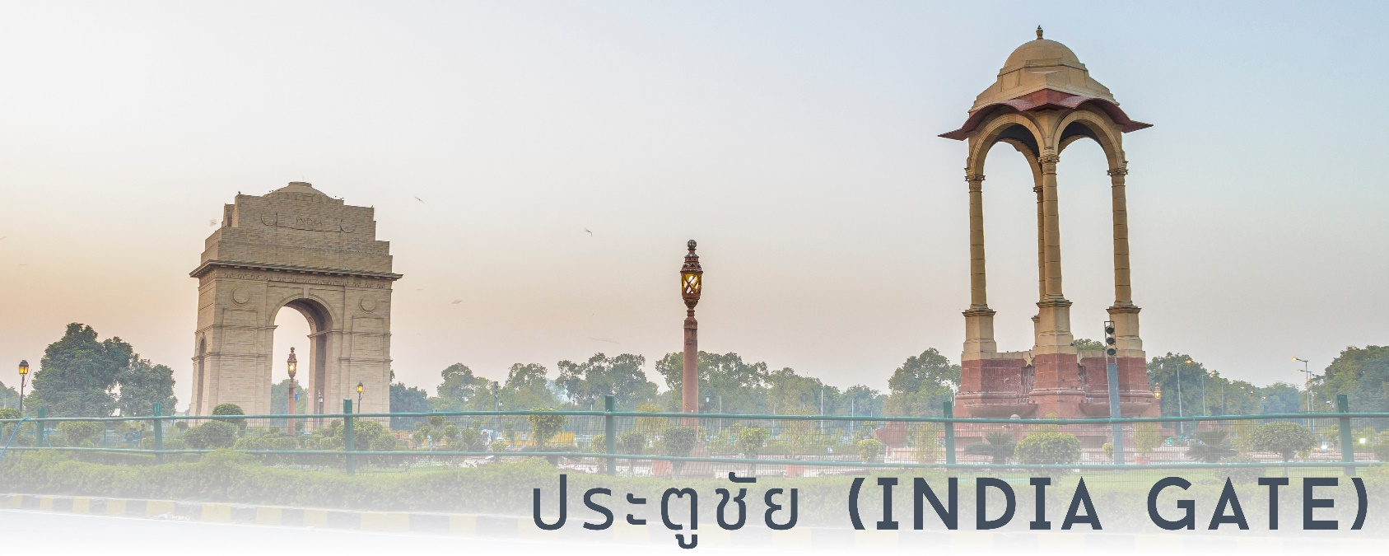
 | จากนั้นนำท่านผ่านชม ประตูชัย (India Gate) เป็นอนุสรณ์สถานของเหล่าทหารหาญที่เสียชีวิตจากการร่วมรบกับอังกฤษในสมัยสงครามโลก ครั้งที่ 1 และสงครามอัฟกานิสถาน ประตูชัยแห่งนี้จึงถือได้ว่าเป็นสัญลักษณ์แห่งหนึ่งของกรุงนิวเดลลี โดยซุ้มประตูแห่งนี้มีสถาปัตยกรรมคล้ายประตูชัยของกรุงปารีสและนครเวียงจันทน์ ซึ่งมีความสูง 42 เมตร สร้างขึ้นจากหินทรายเมื่อปีคริสต์ศักราชที่ 1931 ในอาณาบริเวณนี้ มีอีกหนึ่งสถานที่สำคัญที่สุดในอินเดีย คือ Rajpath ถนนราชปาต แปลว่า "ทางของกษัตริย์" เป็นถนนสำหรับประกอบพิธีกรรมที่ใช้ในช่วงวันสาธารณรัฐทุกปี ถนนสายนี้ตั้งอยู่บริเวณใจกลางเมืองเดลีและทอดยาวจากราชปถีภาวน์ผ่านวิเจย์ โชวคและประตูอินเดีย ทำให้เดินทางไปมาได้สะดวกจากทุกมุมของเมืองหลวงเป็นสถานที่ตั้งของ ธรรมเนียบรัฐบาลของอินเดีย มีทหารยามเฝ้าตลอดเวลาเพื่อป้องกันการก่อวินาศกรรม
 |  |  | จากนั้นนำท่านออกเดินทางสู่เมืองชัยปุระ ใช้เวลานั่งรถประมาณ 4-5 ชั่วโมง
 | ถึงเมือง ชัยปุระ นำท่าน Check In ประตูมงคล 9 ชั้น ประตูปาตริกา" (The Patrika Gate) ชมแสงสีของไฟประดับประดา นี้ตั้งอยู่บริเวณ วงเวียนจาวาฮาร์ (Jawahar Circle) ด้วยความที่เป็นประตูเมือง ลำดับที่ 9 ซึ่งเป็นเลขศักดิ์สิทธ ์ของฮินดู การสร้างประตูนี้ จึงมีการระดมความคิดใน การสร้างให้ตรงตามประเพณีโบราณของเมือง ยามค่ำคืนแสงสีไฟ สวยงาม เปิดโหมดภาพถ่ายกลางคืนจากเลนส์มือถือของท่าน เพื่ออรรถรสของภาพถ่าย ถ่าย - โพส - เชคอิน!! เมืองสีชมพู ที่นี้ PINK CITY
 | 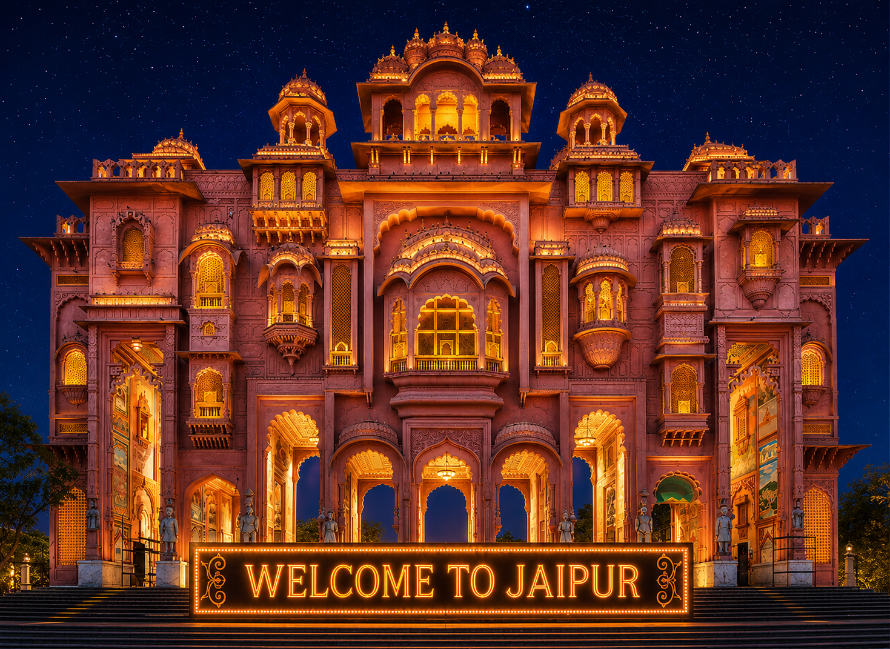
 | ค่ำ |  | รับประทานอาหารค่ำ (มื้อที่ 2)
 | ที่พัก |  | HOTEL PARK OCEAN / HOTEL SOUVENIR PEPPERMINT / HOTEL PARK PRIME หรือระดับเทียบเท่าเมืองชัยปุระ
 | วันที่สอง |  | ชัยปุระ - CITY PALACE พระราชวังชัยปุระ - ฟรีชม BLUE ROOM & MIROR ROOM - พระราชวังสายลม HAWA MAHAL - สู่เมืองสีฟ้า จอดห์ปูร์ (JODHPUR )
 | เช้า |  | รับประทานอาหารเช้า ณ ห้องอาหารของโรงแรม (มื้อที่ 3)
 | นำท่านเที่ยวชมด้านนอก ฮาวามาฮาล (HAWA MAHAL) หรือ พระราชวังสายลม สร้างในปีคริสต์ศักราชที่ 1799 จุดเด่นของสถาปัตยกรรมแห่งนี้คือบริเวณด้านหน้าอาคารมีหน้าบันสูง 5 ชั้น และมีลักษณะคล้ายรังผึ้ง อันประกอบไปด้วยหน้าต่างขนาดเล็ก ที่ตกแต่งด้วยลวดลายฉลุเป็นช่องลมจำนวน 953 บาน สำหรับให้บรรดาเหล่าสตรีนางในที่มาชมบรรยากาศภายนอกวัง หรือชมขบวนพิธีต่างๆ รวมไปถึงการเฝ้าส่งกษัตริย์ยามมีสงครามและต้องจัดทัพออกศึก
 | 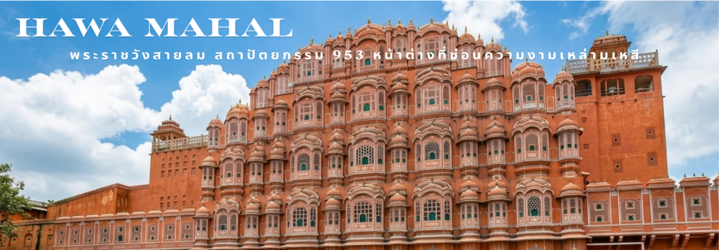
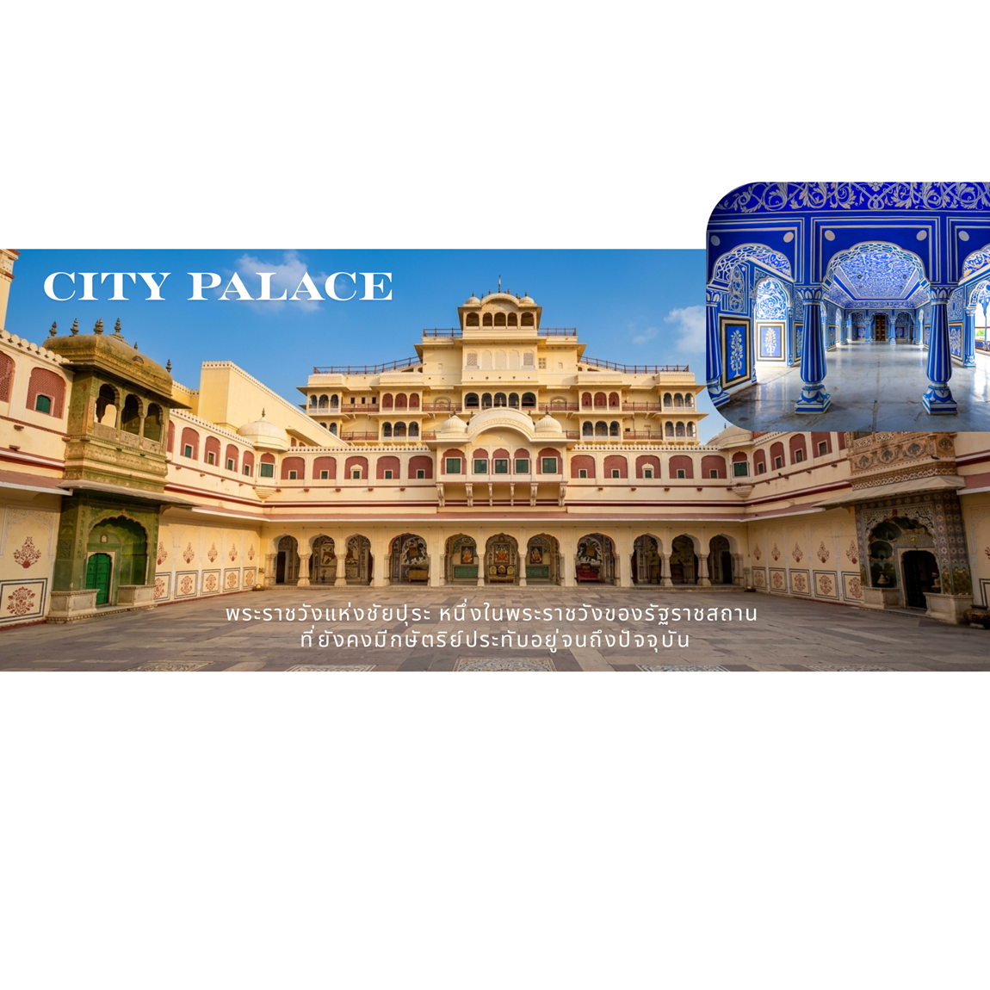
นำท่านเข้าชม พระราชวังชัยปุระ (CITY PALACE) ถูกสร้างขึ้นในรัชกาลของมหาราชาจัย ซิงห์ และถูกต่อเติมเรื่อยมา เป็นสถาปัตยกรรมแบบราชาสถาน ที่มีกลิ่นอายศิลปะแบบโมกุล พระราชวังแห่งนี้ถูกใช้เป็นพิพิธภัณฑ์ของเมืองชัยปุระ ที่แสดงเครื่องใช้ส่วนพระองค์ของมหาราชาแห่งเมืองชัยปุระ ในปัจจุบันพระราชวังแห่งนี้ยังถือว่าเป็นสมบัติส่วนพระองค์ และชาวเมืองชัยปุระบางส่วนก็ยังเคารพนับถือพระองค์ พิเศษ นำท่านเข้าชม BLUE ROOM & MIROR ROOM ห้องที่มีชื่อเสียงที่สุดภายในพระราชวังซิตี้พาเลซ ของชัยปุระ ตั้งอยู่ในส่วนของจันทรามาฮาล (Chandra Mahal) ซึ่งเป็นที่ประทับของราชวงศ์ชัยปุระมาจนถึงปัจจุบัน โดยเจ้าหน้าที่แต่งชุดประจำวังนำเข้าชม พาสู่จุดเชคอิน มุมถ่ายภาพสุดชิค อิสระเวลาถ่ายภาพด้านใน (หากพระราชวังประกาศปิดห้อง Blue&Miror ตรงกับวันเดินทาง เนื่องด้วยกรณีใดๆ ทางทัวร์ขอสงวนสิทธิ์ ในการปรับเปลี่ยนโปรแกรม โดยไม่ต้องแจ้งให้ทราบล่วงหน้า)
 | 
 | กลางวัน |  | รับประทานอาหารกลางวัน ณ ที่ห้องอาหาร (มื้อที่ 4)
 |  |  | จากนั้นเชคเอ้าท์ สัมภาระ ออกเดินทางสู่เมือง จอดห์ปูร์ ใช้เวลานั่งรถ 5.30 ช.ม.
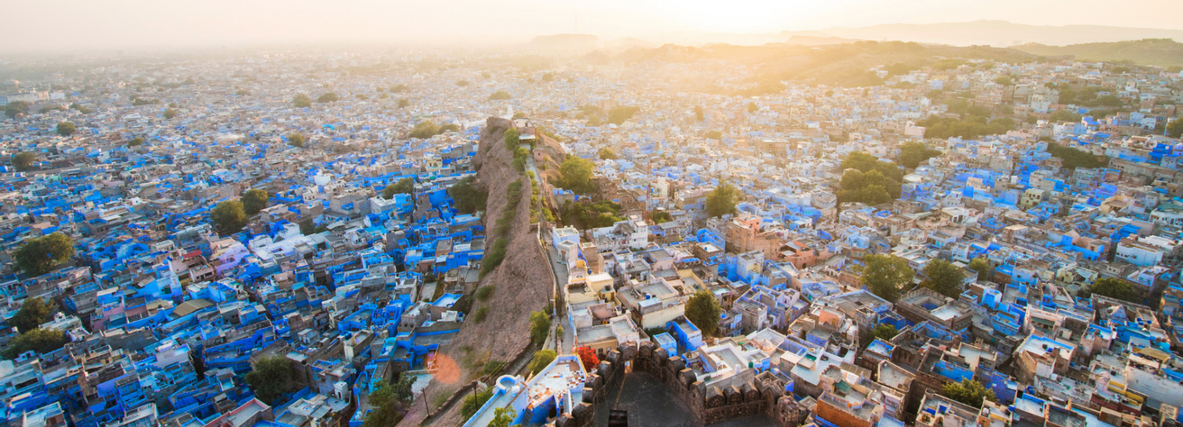
เมืองโยธะปุระ (JODHPUR) เมืองที่มีขนาดใหญ่เป็นอันดับสองในแคว้นราชาสถาน ถูกขนานนามว่า มหานครสีฟ้า BLUE CITY และนครแห่งนักรบ ซึ่งการที่บ้านเรือนมีสีฟ้าอันมีสาเหตุเนื่องมาจากมีความเชื่อว่า สีฟ้าจะช่วยกันแมลงและทำให้บ้านเย็นขึ้น

 | ค่ำ |  | บริการอาหารมื้อค่ำ ที่ห้องอาหารของโรงแรม (มื้อที่ 5)
ที่พัก |  |  | HOTEL LORDS INN / HOTEL VEGA BY OZONE /HOTEL THE LARIYA หรือระดับเทียบเท่า เมืองจอดห์ปูร์
 | วันที่สาม |  | จอดห์ปูร์ - อนุสรณ์สถานจาสวานต์ธาดา – ป้อมเมห์รานการห์ – ตลาด Clock Tower - เมืองชัยปุระ
 | เช้า |  | รับประทานอาหารเช้า ณ ห้องอาหารของโรงแรม (มื้อที่ 6)
 | 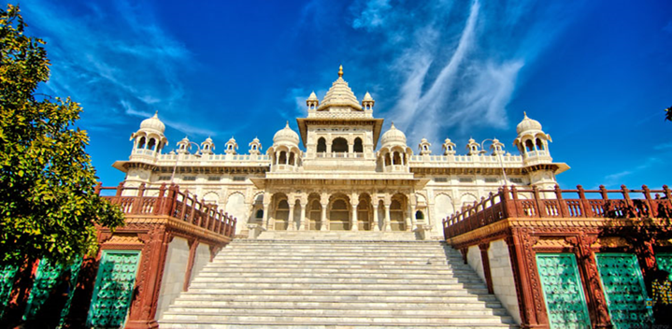
 | จากนั้นนำท่านชมอนุสรณ์สถาน จาสวานต์ธาดา (Jaswant Thada) สิ่งปลูกสร้างสีขาวสะอาดตาที่ สร้างด้วยหินอ่อนหลังคาทรงปรางค์ปราสาท ตั้งอยู่ห่างจากป้อมเมหุ์รานการห์ไปประมาณ 1 กิโลเมตร อนุสรณ์นี้สร้างขึ้นในปี ค.ศ. 1899 เพื่ออุทิศให้กับมหาราชาจัสวันต์ ซิงห์ที่ 2 (Maharaja Jaswant Singh II) หลังจากเสียชีวิตไปแล้ว 4 ปี โดยเป็นมหาราชาที่ได้การนับถือจากประชาชนมากมาย เป็นทั้งผู้ริเริ่มโครงการชลประทาน จาสวานต์ธาดาสร้างจากหินอ่อนจากแหล่งเดียวกับที่นำไปสร้างทัชมาฮาล
 | นำท่านขึ้นชม ป้อมปราการเมห์รัน กราห์ (Mehrangarh Fort) ถือได้ว่าเป็น 1 ใน 4 ของพระราชวังแบบป้อมปราการที่ใหญ่ที่สุดในประเทศอินเดีย หนึ่งในเนื้อที่อาณาบริเวณภูเขา 125 ลูก ของรัฐราชาสถานภายในมีพระราชวังที่สวยงามและเป็นจุดชมวิวมหานครสีฟ้าที่งดงาม มหาปราการหินแห่งนี้ถูกสร้างบนเนินเขาสูง 122 เมตร ในปีค.ศ.1459 เมื่อฤาษีตนหนึ่งบอกแก่มหาราชาโยธะ (MAHARAJA JODHA) ควรสร้างเมืองขึ้น โยธะปุระหรือจอดห์ปูร์จึงเป็นศูนย์กลางอาณาจักรตั้งแต่สมัยนั้นมา ป้อมปราการถูกเสริมเติมแต่งจนมีขนาดใหญ่มหึมา ภายในป้อมปราการแห่งนี้ ถูกตกแต่งประดับประดาด้วยแก้วหลากสี และแบ่งเป็นท้องพระโรงขนาดใหญ่หลายแห่ง ค่าธรรมเนียมกล้อง 100 รูปี/ วิดีโอ 200 รูปี (ไม่รวมในค่าทัวร์)
 | จากนั้น นำท่านเดินลัดเลาะ เก็บภาพบรรยากาศบ้านเรือนชาวเมืองจอดห์ปูร์ ทางเดินของคนพื้นถิ่น เป็นที่นิยมของชาวยุโรปและนักเที่ยวทั่วโลก สู่จุดนัดหมายวงเวียนหอนาฬิกา Clock Tower Market ตลาดซาร์ดาร์ย่านกลางเมือง อิสระให้ท่านเที่ยวชมและเลือกซื้นสินค้าพื้นเมือง ซึ่งเป็นย่านการค้าเก่าแก่ของเมือง จากนั้นนัดหมายเวลา ท่านกลับโรงแรมที่พัก เชคเอ้าท์สัมภาระ
 | 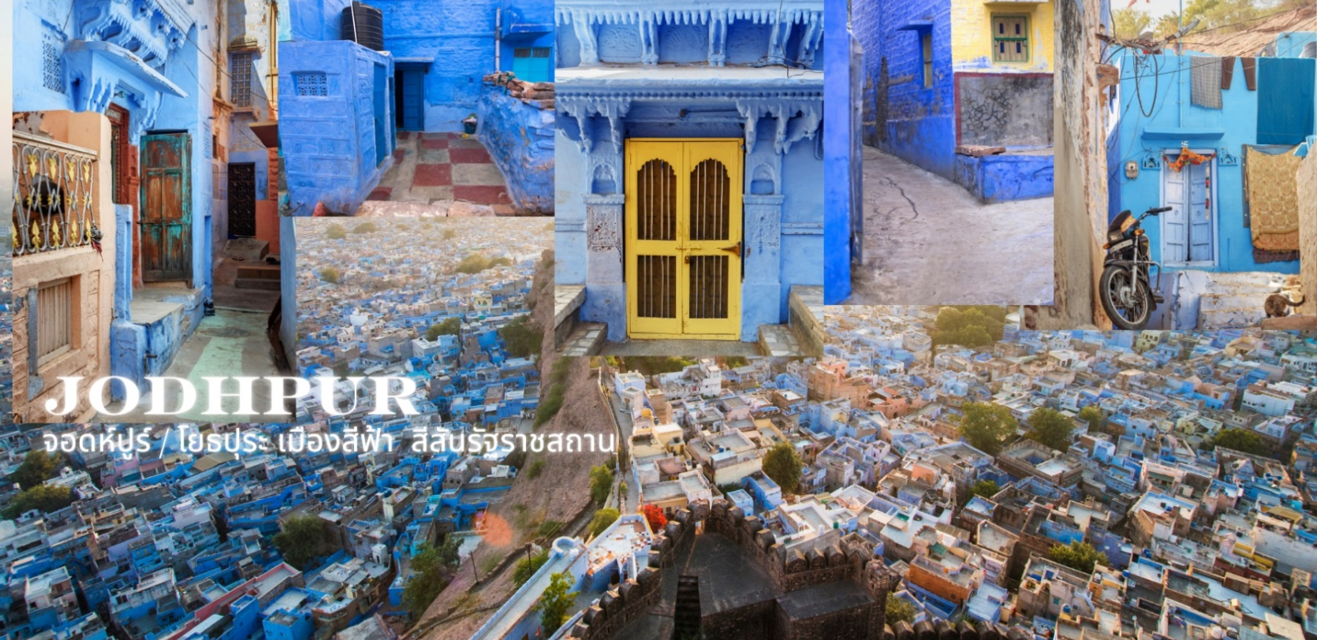
 | กลางวัน |  | รับประทานอาหารกลางวัน (มื้อที่ 7)
 |  |  | เรียบร้อยแล้วเชคเอ้าท์สัมภาระ ออกเดินทางกลับนครสีชมพู ชัยปุระ
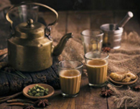
ระหว่างการเดินทาง ชมความเป็นอยู่ของชาวรัฐราชสถาน มีจุดแวะพัก สำหรับนักท่องเที่ยว บริการร้านค้าของฝากทำจากฝีมือชาวพื้นเมืองตามแบบฉบับรัฐราชสถาน ให้ท่านได้อิสระเลือกซื้อ ยังมีเครื่องดื่มยอดนิยม ชา (Masala Chai) ให้ท่านอิสระลิ้มลองรสและมีห้องน้ำสะอาดบริการ
 | ค่ำ |  | รับประทานอาหารค่ำ ที่ห้องอาหารโรงแรม (มื้อที่ 8)
 | ที่พัก |  | HOTEL PARK OCEAN / HOTEL SOUVENIR PEPPERMINT / HOTEL PARK PRIME หรือระดับเทียบเท่าเมืองชัยปุระ
 | วันที่สี่ |  | เมืองชัยปุระ – พระราชวังสีอำพัน (AMBER FORT) - (Panna Meena KA KUND STEP WELLS) บ่อน้ำโบราณ - เมืองอัครา
เช้า |  |  | รับประทานอาหารเช้า ณ ห้องอาหารของโรงแรม (มื้อที่ 9)
นำท่านผ่านชม พระราชวังชาลมาฮาล (Jal Mahal) หรือพระราชวังลอยน้ำ ซึ่งถูกสร้างโดยพระราชดำริของมหาราชา โดยพระราชวังแห่งนี้ตั้งอยู่กลางทะเลสาบมานซาโลวาร์ (MAAN SAROVAR LAKE) เพื่อใช้เป็นพระราชวังฤดูร้อน ที่มีฉากหลังเป็นแนวเขาอราวัลลี่ (ARAVALLI HILL) เป็นแนวป้องกันทางธรรมชาติ
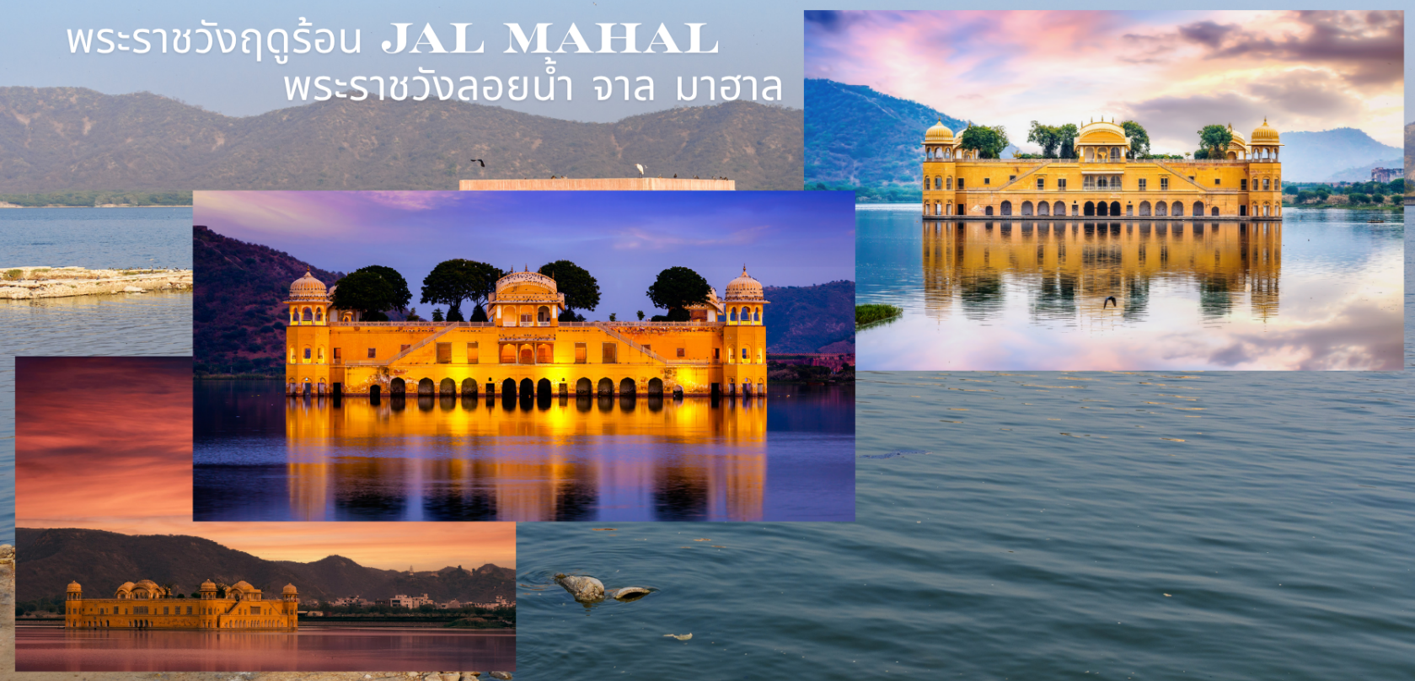
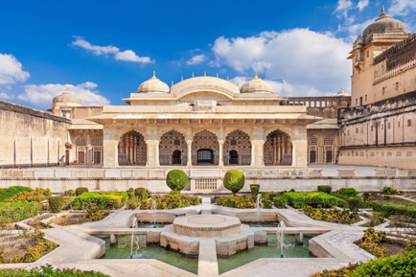
นำท่านขึ้นชม พระราชวังสีอำพัน (Amber Fort) ได้รับการขึ้นทะเบียนเป็นส่วนหนึ่งของกลุ่ม Hill Forts of Rajasthan โดย UNESCO และถือเป็นหนึ่งในสถานที่ท่องเที่ยวที่มีชื่อเสียงที่สุดของอินเดีย ซึ่งอดีตเคยเป็นราชธานีแห่งเมืองชัยปุระ ซึ่งตั้งตระหง่านอยู่บนเนินเขาสูงเหนือทะเลสาบเมาตา (MAOTA LAKE) และรายล้อมไปด้วยชุมชนของเขตเมืองเก่า เดิมทีสถานที่แห่งนี้เคยเป็นที่ตั้งของป้อมปราการเก่า ในยุคศตวรรษที่ 11 โดยพระราชวังแห่งนี้ถูกสร้างขึ้นในปี คริสต์ศักราช 1592 โดย มหาราชาแมน ซิงห์ แล้วเสร็จในรัชกาลของมหาราชาใจ ซิงห์ ป้อมปราการแห่งนี้ถือได้ว่าเป็นต้นแบบสถาปัตยกรรมราชปุต (RAJPUT) ทัวร์รวมบริการ นั่งรถจี๊ปตอนขึ้น-ลงเขา สู่พระราชวังสีอำพัน AMBER FORTแล้ว หากลูกค้าท่านใดต้องการขี่ช้าง (ไม่รวมในค่าทัวร์) โปรดแจ้งหัวหน้าทัวร์ เพื่อสอบถามและจองช้างบริการของพระราชวัง และชำระค่าใช้จ่ายเพิ่มเติม 30 USD / 1100 บาท (รวมทิปคนขี่ช้าง)
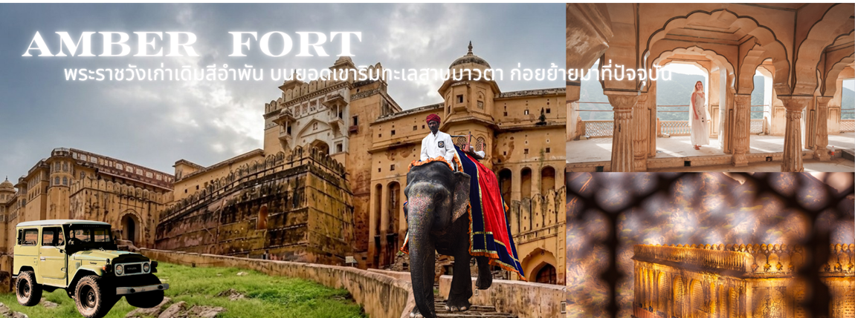
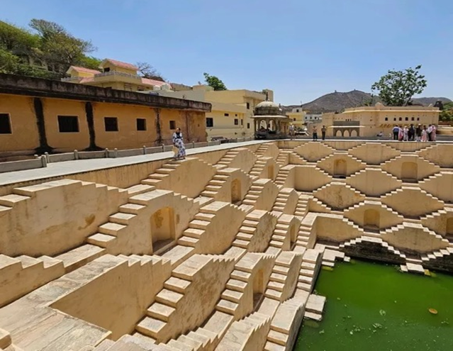
นำท่านชม STEP WELL เมืองชัยปุระ ชมพานนา มีนา กา คุนด์ (Panna Meena Ka Kund Step Wells) ที่นี่คือ บ่อน้ำโบราณ แบบขั้นบันไดใจกลางเมืองจัยปูร์ ซึ่งตั้งอยู่ใกล้ๆ กับ แอมเบอร์ ฟอร์ท (Amber Fort) ออกแบบเป็นแนวทแยง 8 ชั้น จากปากบ่อลงไปด้านล่างก้นบ่อน้ำ นับเป็นสถาปัตยกรรมสวยงามของนครสีชมพูแห่งนี้เลยทีเดียว โดยที่นี่อนุญาตให้นักท่องเที่ยวลงไปถ่ายภาพได้
 | กลางวัน |  | รับประทานอาหารมื้อกลางวัน (มื้อที่ 10)
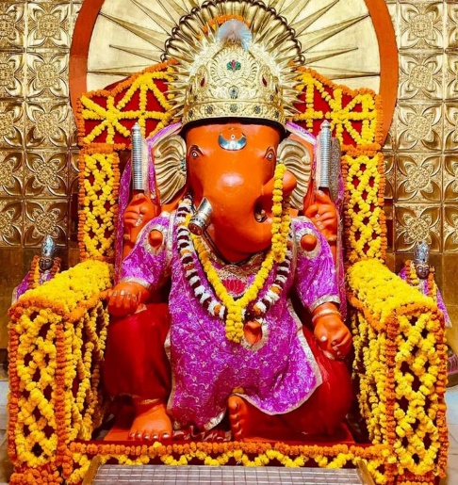
ก่อนออกจากเมืองสีชมพู นำท่านสักการะพระพิฆเนศ ที่วัดโมติ ดุงรี คเณศวร (Moti Dungri Ganesh Temple) เป็นหนึ่งในวัดพระพิฆเนศที่เก่าแก่และศักดิ์สิทธิ์ที่สุดในเมืองชัยปุระ พรที่สัมฤทธิ์และนิยมขอกันมากที่สุด นิยมเกี่ยวกับการเปิดกิจการใหม่, เริ่มโครงการใหม่ ความสำเร็จในการเจรจาธุรกิจ ก่อนแต่งงานชาวอินเดียนิยมเพื่อความเป็นสิริมงคล อิสระท่านขอพรเป็นการส่วนตัว
 |  |  | ออกเดินทางสู่นครอัคราใช้เวลาเดินทางประมาณ 4.30 ชั่วโมง
 | ค่ำ |  | รับประทานอาหารค่ำ ณ ภัตตาคาร (มื้อที่ 11)
 | ที่พัก |  | HOTEL CRYSTAL INN / HOTEL TAJ VILAS / HOTEL PUSHP VILLA หรือระดับเทียบเท่าเมืองอัครา
วันที่ห้า |  |  | เมืองอัครา - เข้าชมด้านใน ทัชมาฮาล - ป้อมปราการ อัคราฟอร์ท  หอกุตุบมินาร์ Qutub Minar - มหานครเดลี
เช้า |  | รับประทานอาหารเช้า ห้องอาหารของโรงแรม (มื้อที่ 12)
นำท่านเดินทางชมความงดงามด้านในของสถาปัตยกรรม 1 ใน 7 สิ่งมหัศจรรย์มรดกโลก UNESCOทัชมาฮาล (Taj Mahal) อนุสรณ์สถานแห่งความรักที่ยิ่งใหญ่และนิจนิรันดร์ของกษัตริย์ซาจาร์ฮาลมีต่อพระมเหสี มุมตัส มาฮาล ซึ่งสวรรคตเนื่องจากการให้กำเนิดบุตรคนที่ 14 สถานที่แห่งนี้ใช้สำหรับเป็นที่ฝังพระศพของพระนางมุมตัสและกษัตริย์ซาจาร์ฮาล ตั้งอยู่บริเวณริมน้ำยมุนา สร้างขึ้นด้วยหินอ่อนสีขาวและหินทรายสี ทัชมาฮาล ได้รับการจดทะเบียนให้เป็นมรดกโลกทางวัฒนธรรม เมื่อปีพุทธศักราชที่ 2526 หรือปีคริสต์ศักราช 1983
 | 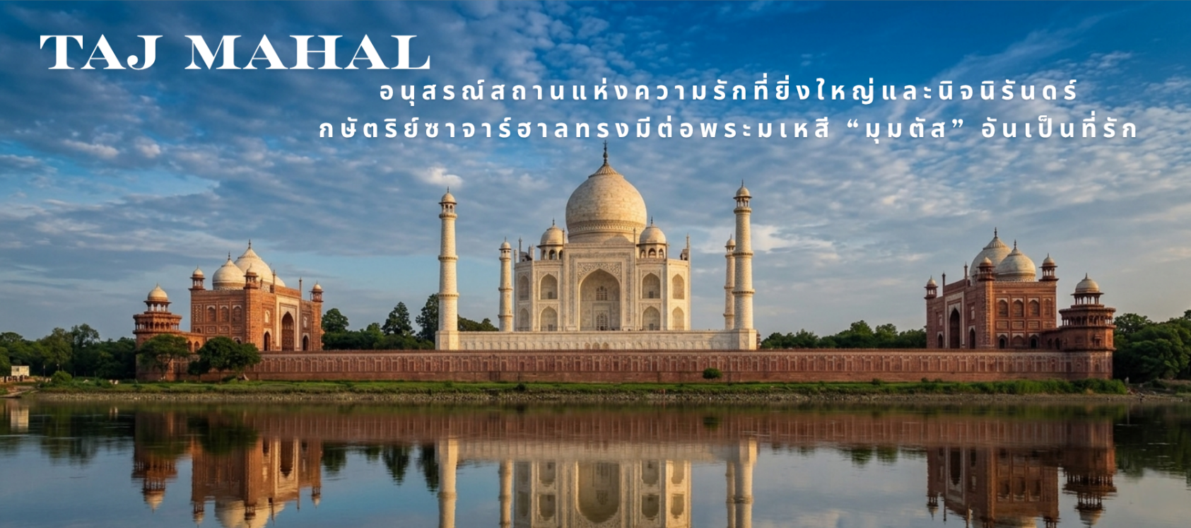
 | ตามด้วยชมมรดกโลก UNESCO พระราชวังและป้อมปราการแห่งราชวงศ์โมกุล ป้อมปราการอัครา (Agra Fort) สร้างด้วยหินทรายสีแดง ตั้งอยู่ริมฝั่งแม่น้ำยมุนา พระเจ้าอัคบาร์สร้างขึ้นในปี คริสต์ศักราช 1565 และสร้างต่อเติมกันเรื่อยมาจนถึงรุ่นหลานคือ พระเจ้าซาจาร์ฮาล กษัตริย์ลำดับที่ 5 แห่งราชวงศ์โมกุล ซี่งปรับเปลี่ยนจากป้อมปราการทางทหาร มาเป็นพระราชวัง สถานที่ที่กษัตริย์ซาจาร์ฮาลถูกขังโดยพระโอรส“ออรังเซบ” และใช้เวลาช่วงสุดท้ายของชีวิต มองผ่านแม่น้ำยมุนาไปยังทัชมาฮาลที่ซึ่งมเหสีสุดที่รักของพระองค์ประทับอยู่อย่างนิรันดร์ นำบรรยายแต่ละส่วนของพระราชวัง ห้องโถงรับอาคันตุกะ / สวนองุ่น ตลาดของเหล่ามเหสี
 | 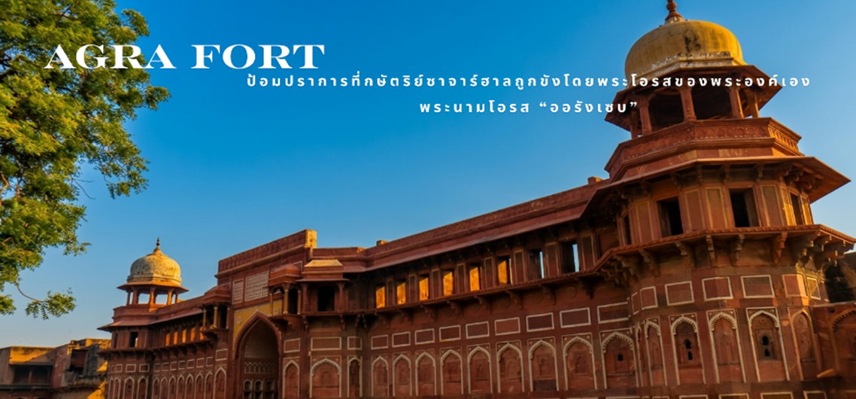
 | กลางวัน |  | รับประทานอาหารกลางวัน ณ ที่ห้องอาหาร (มื้อที่ 13 )
 | ออกเดินทางกลับสู่นครเดลี ใช้เวลาเดินทางประมาณ 5 ชั่วโมง บริเวณจุดแวะพักมีจุดบริการนักท่องเที่ยว ร้านค้า สตาร์บัค แนะนำสินค้า Made In India สำหรับนักสะสมตัวยง ก่อนเข้าเมืองเดลี นำท่านชม หอกุตุบมินาร์ Qutub Minar หอคอยอิฐที่สูงที่สุดในโลกแห่งหนึ่ง และเป็นสัญลักษณ์สำคัญของกรุง Delhi ได้รับการขึ้นทะเบียนเป็นมรดกโลกโดย UNESCO มรดกโลกแห่งเดลี หอคอยหินทรายสูงตระหง่านกว่า 800 ปี สัญลักษณ์แห่งความรุ่งเรืองทางสถาปัตยกรรมของอินเดียยุคสุลต่าน
 | 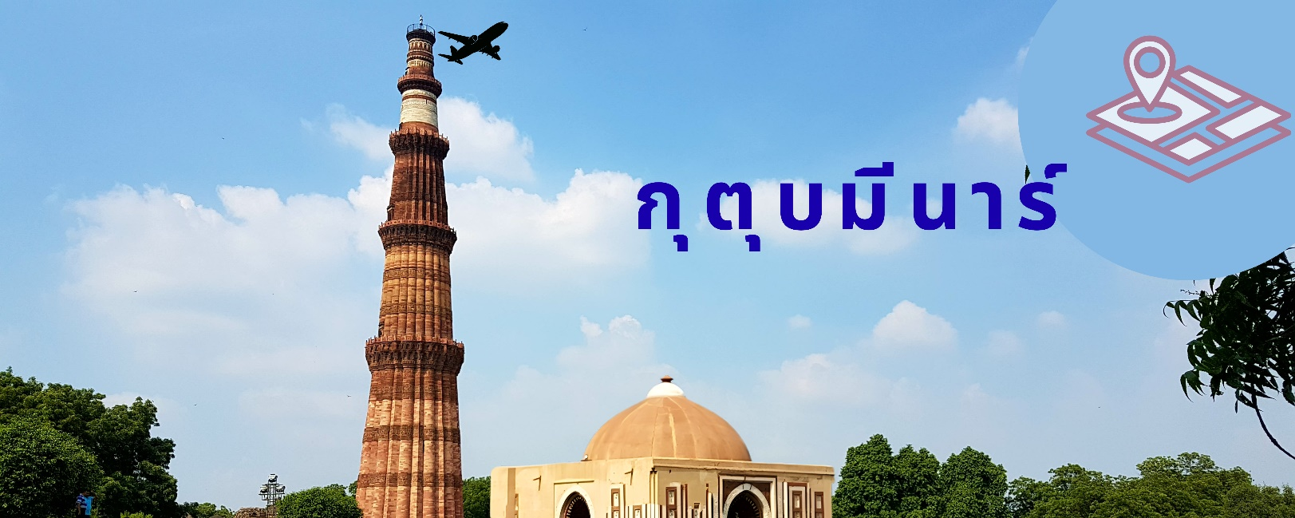
 | ค่ำ |  | รับประทานอาหารที่ภัตตาคารอาหารในเมืองเดลี (มื้อที่ 14)
 |  |  | นำท่านเดินทางสู่สนามบิน เชคอินสัมภาระที่เคาเตอร์สายการบินไทย
 | วันที่หก |  | เดลี - กรุงเทพ (สนามบินสุวรรณภูมิ)
 | 00.20 น. |  | เหินฟ้ากลับสู่สนามบินสุวรรณภูมิโดยสายการบินไทย เที่ยวบินที่ TG316
 | 05.45 น. |  | เดินทางถึงกรุงเทพฯ โดยสวัสดิภาพ

อัตราค่าบริการและเงื่อนไขรายการท่องเที่ยว
กำหนดวันเดินทาง | ผู้ใหญ่พัก 2-3 ท่าน  ท่านละ | ราคาทัวร์  (ไม่รวมตั๋วเครื่องบิน) | พักเดี่ยว  เพิ่มท่านละ
25 – 30 พ.ย. 69 | 38,900.- | 25,900.- | 7,500.-
23 – 28 ธ.ค. 69 | 38,900.- | 25,900.- | 7,500.-
29 ธ.ค.69 – 3 ม.ค. 70  วันหยุดปีใหม่ | 40,900.- | 27,900.- | 9,500.-
ราคาทัวร์ข้างต้นยังไม่รวมค่าทิปพนักงานขับรถและไกด์ท้องถิ่น (2,000 บาท / ท่าน / ทริป) ชำระที่สนามบินวันเดินทาง
และทิปหัวหน้าทัวร์ตามความพึงพอใจ ถือเป็นสินน้ำใจจากท่าน
*ราคานี้เป็นราคาพิเศษไม่มีราคาเด็ก*
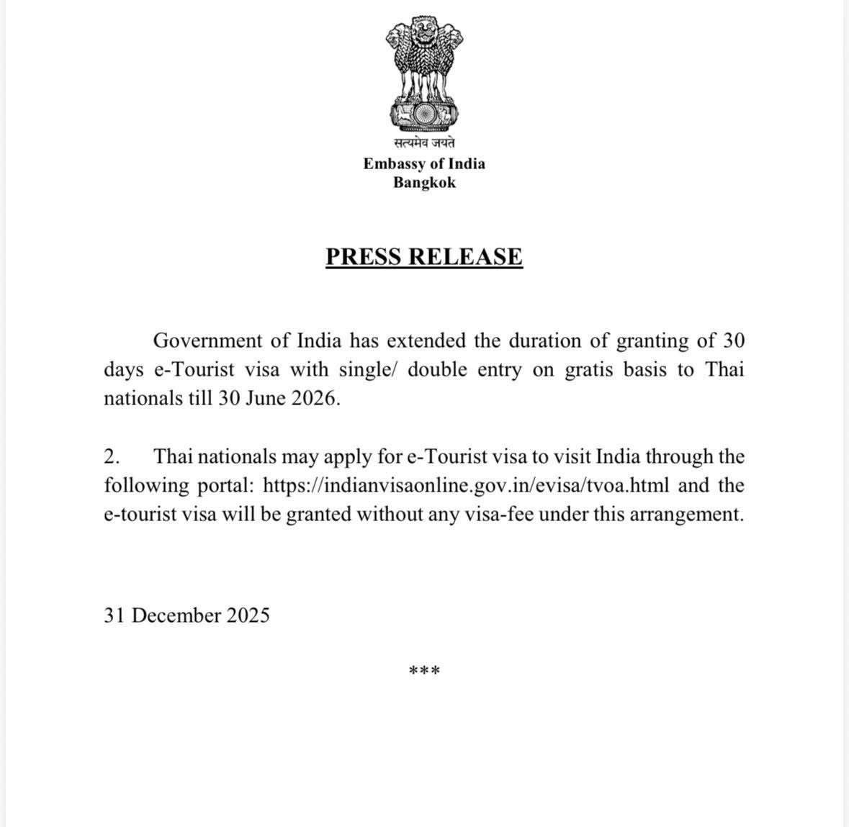
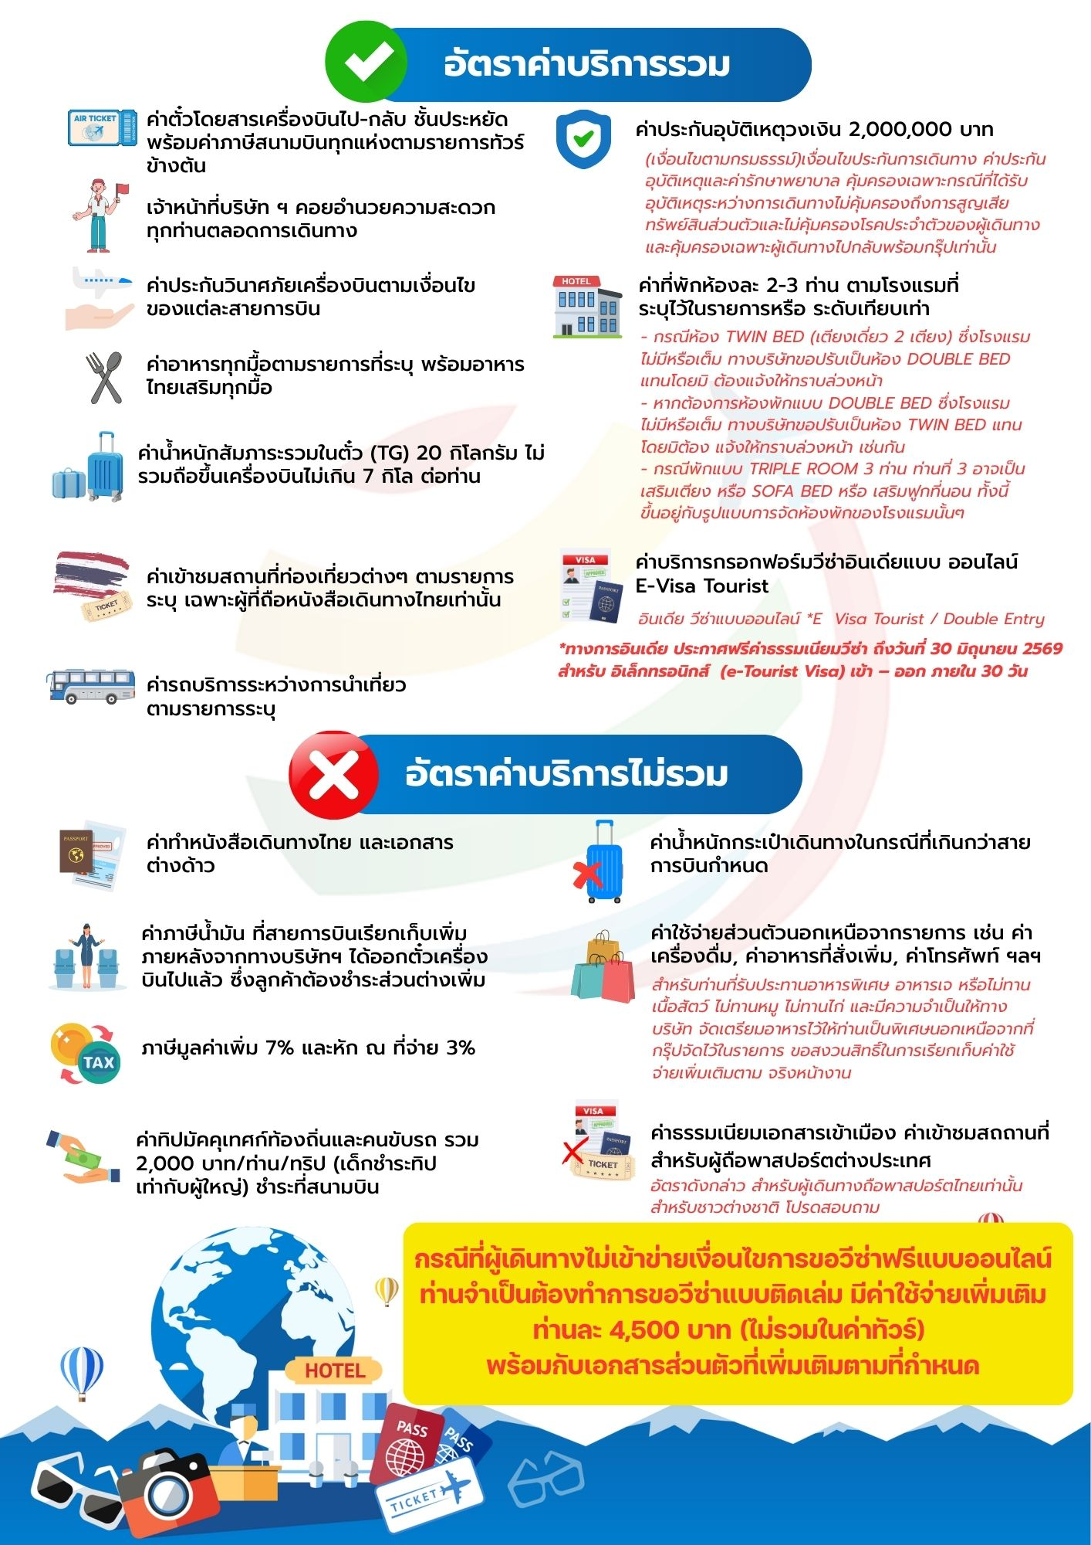
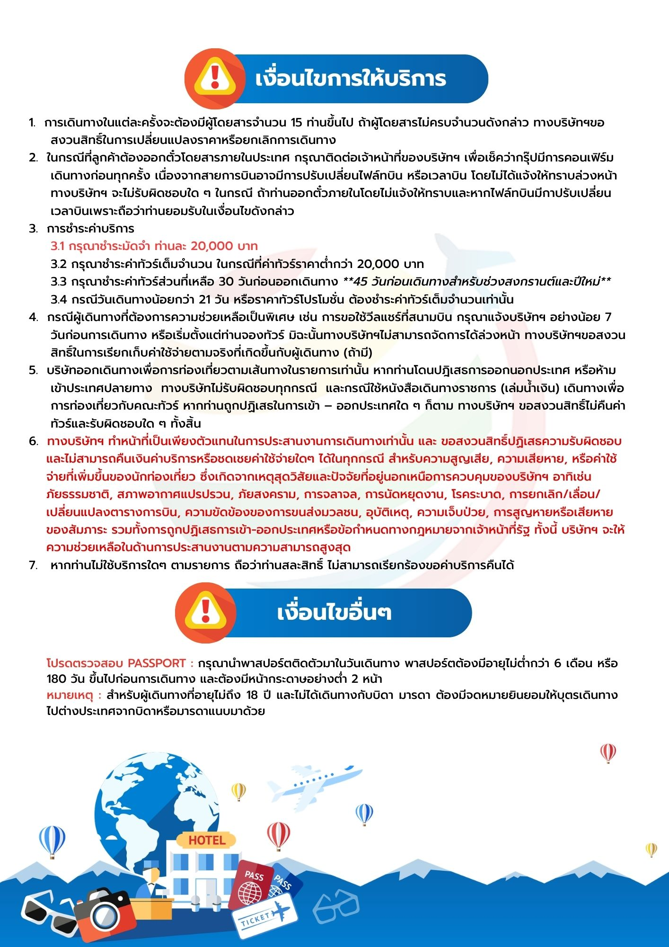
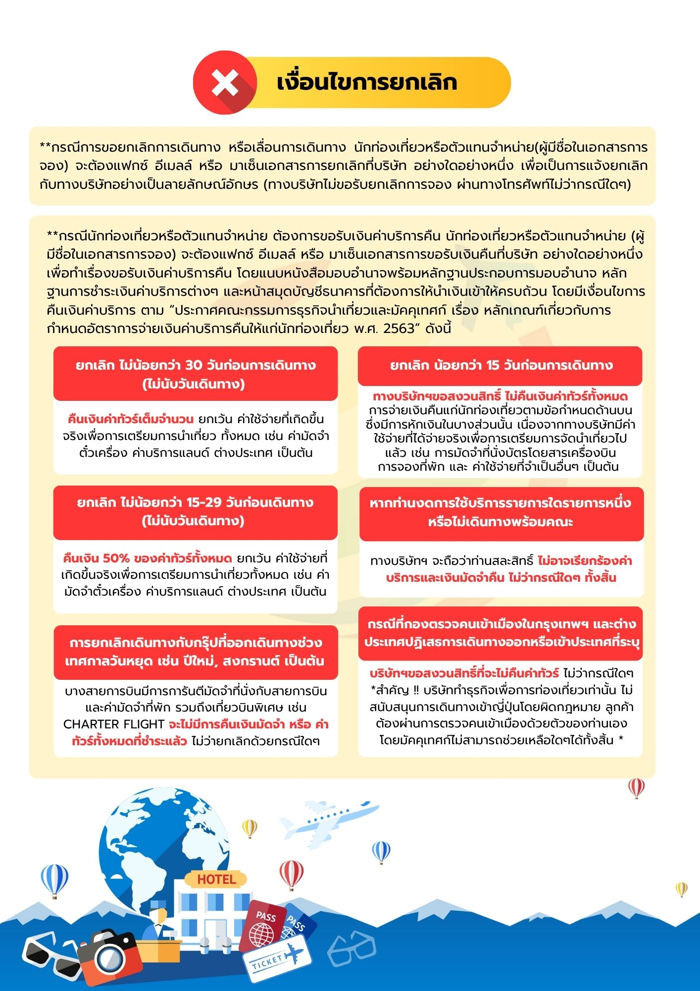
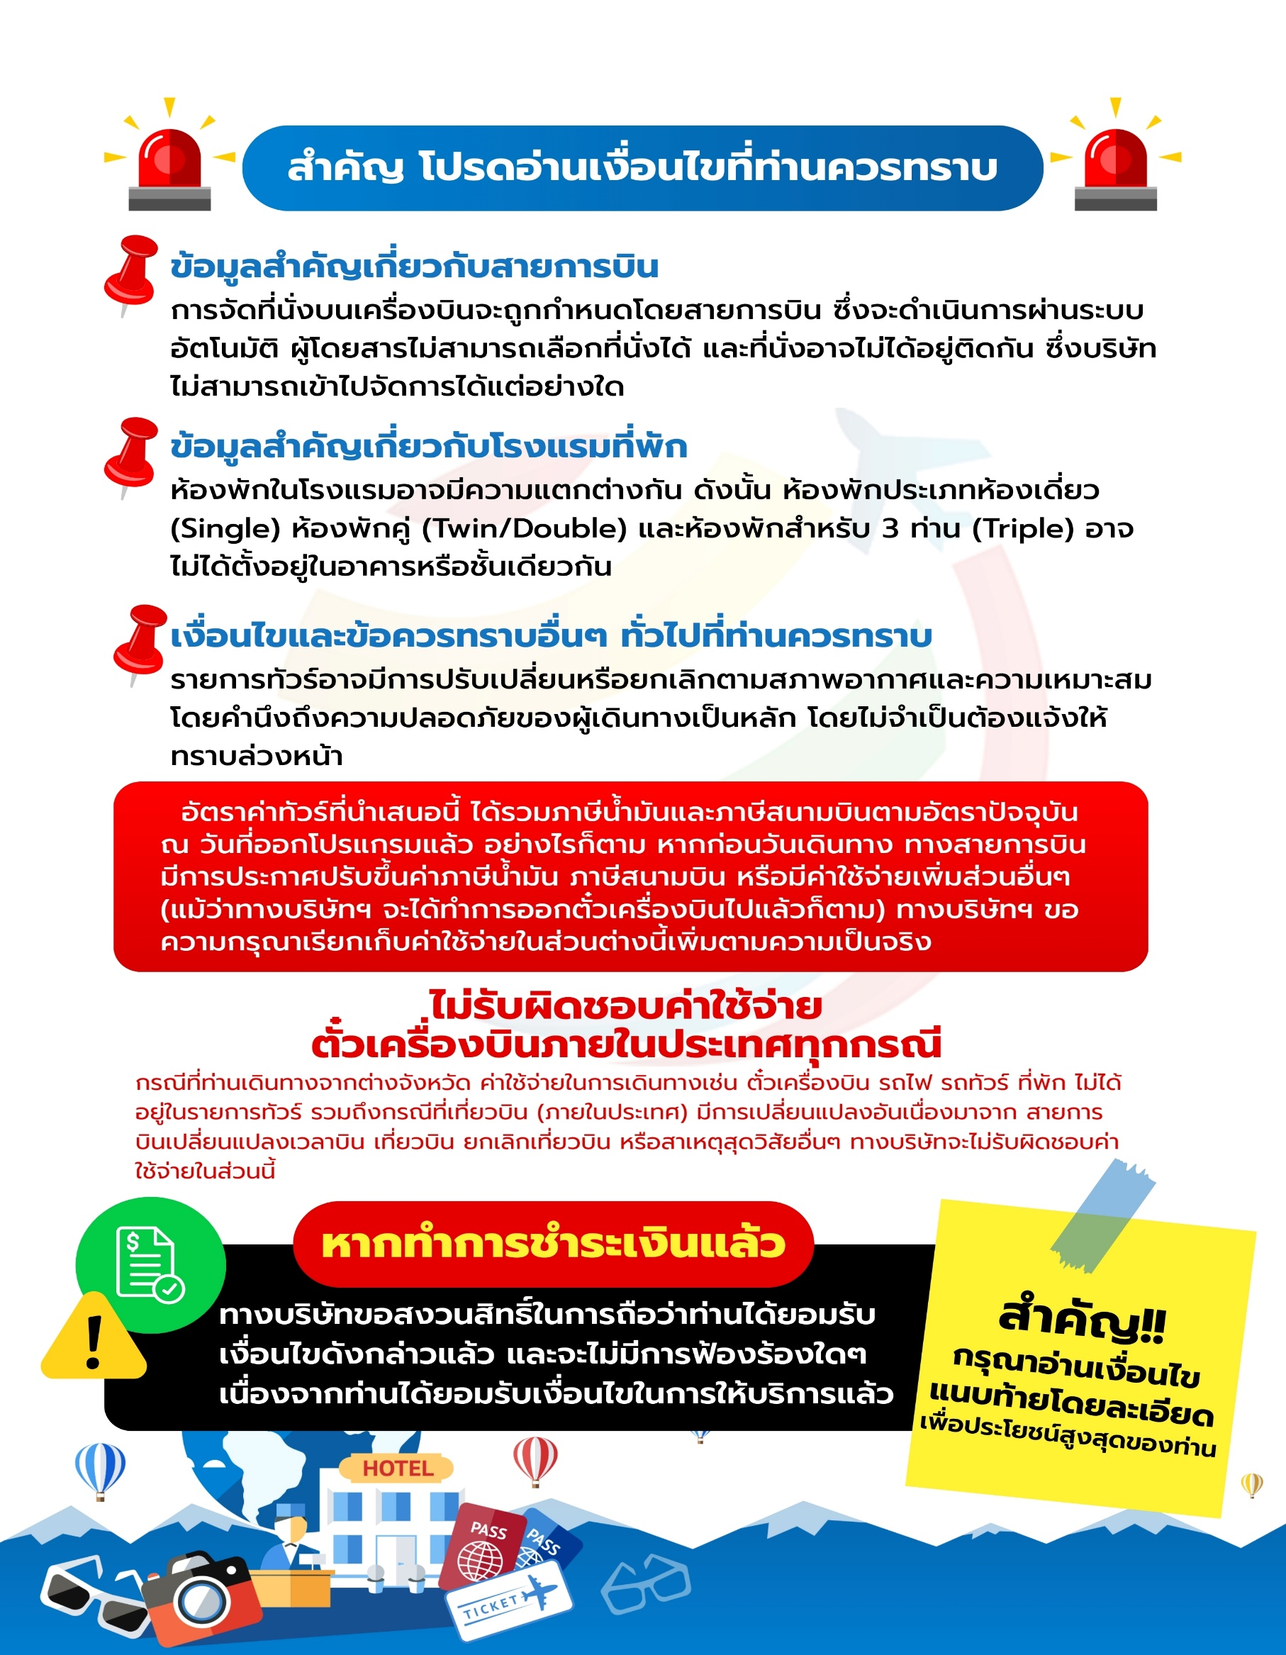
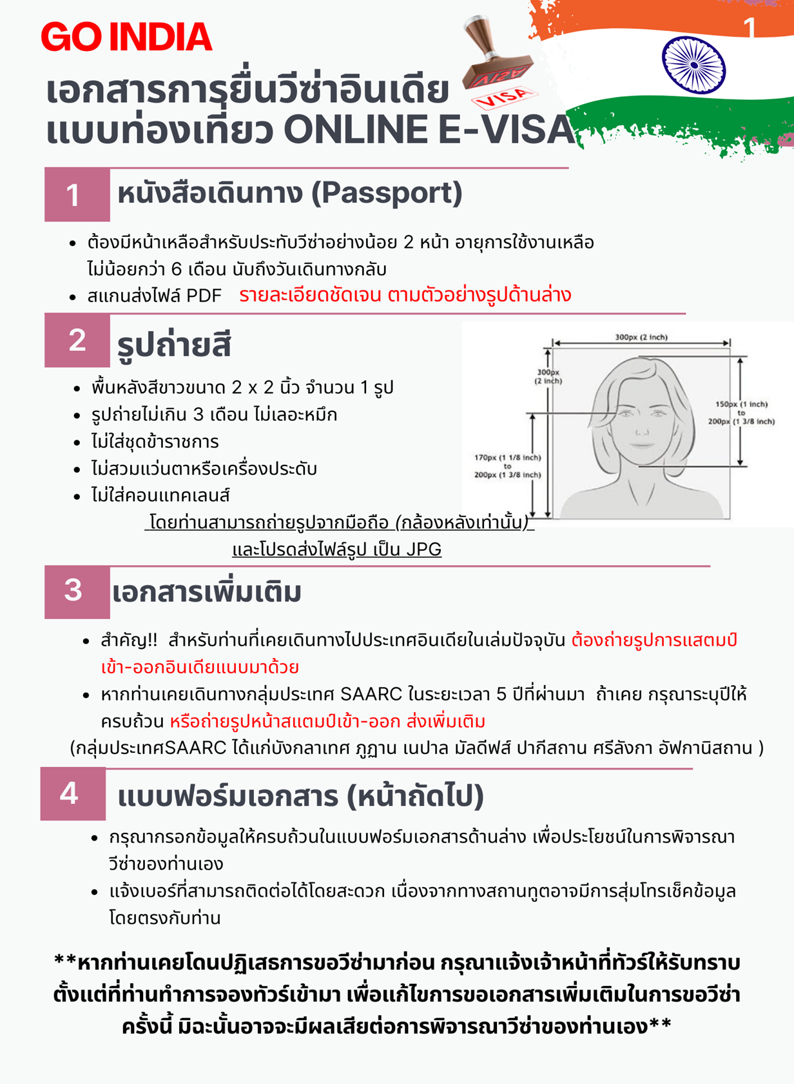
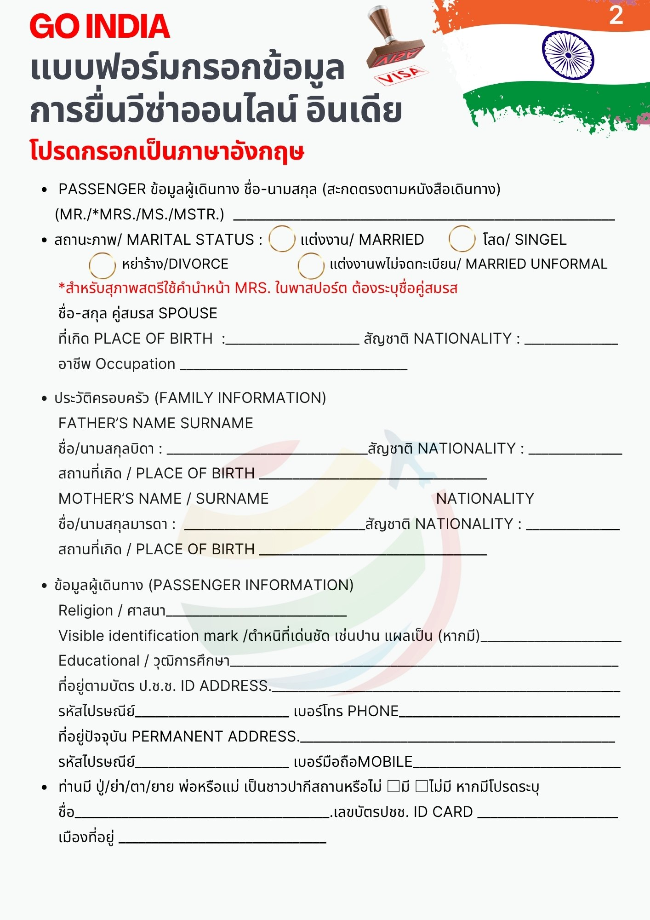
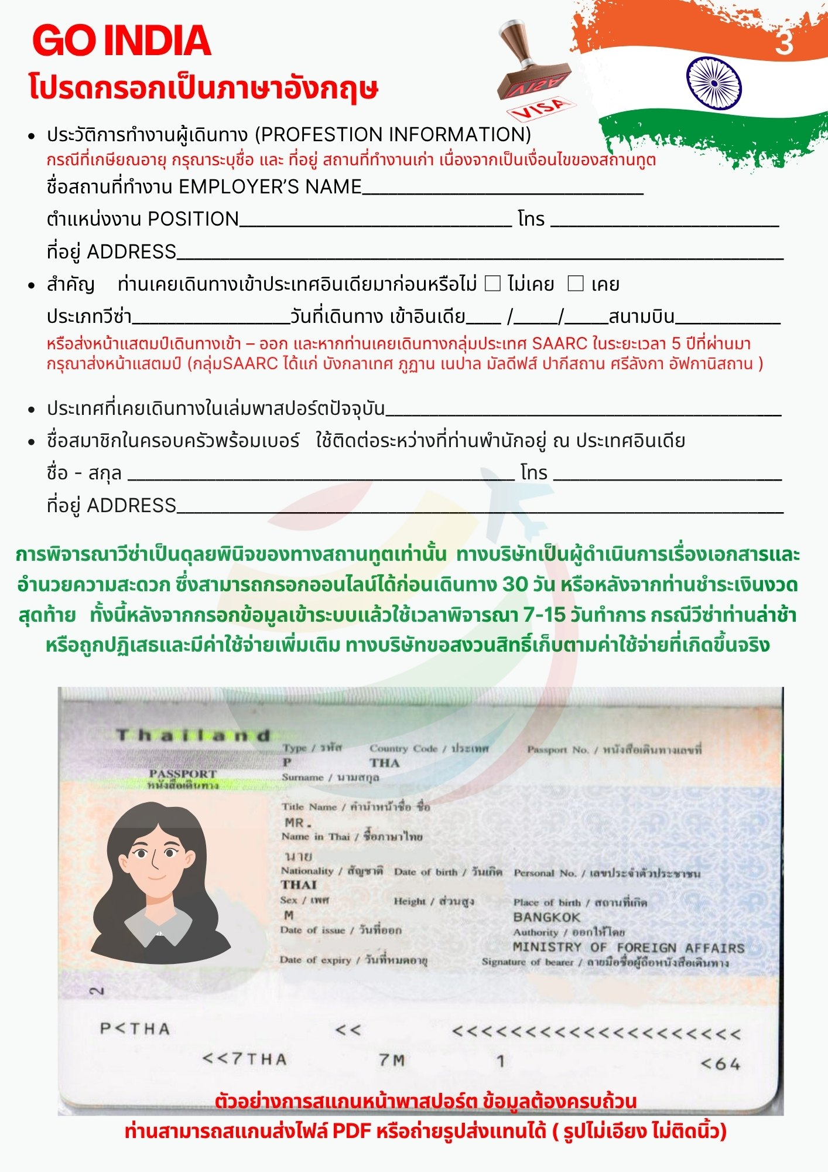
โปรดแจ้ง! หากท่านเคยโดนปฏิเสธวีซ่าอินเดีย เพื่อการดำเนินการขอเอกสารยื่นเพิ่มเติม

หลังจากผู้เดินทางชำระเงิดมัดจำงวดแรกเรียบร้อยแล้ว
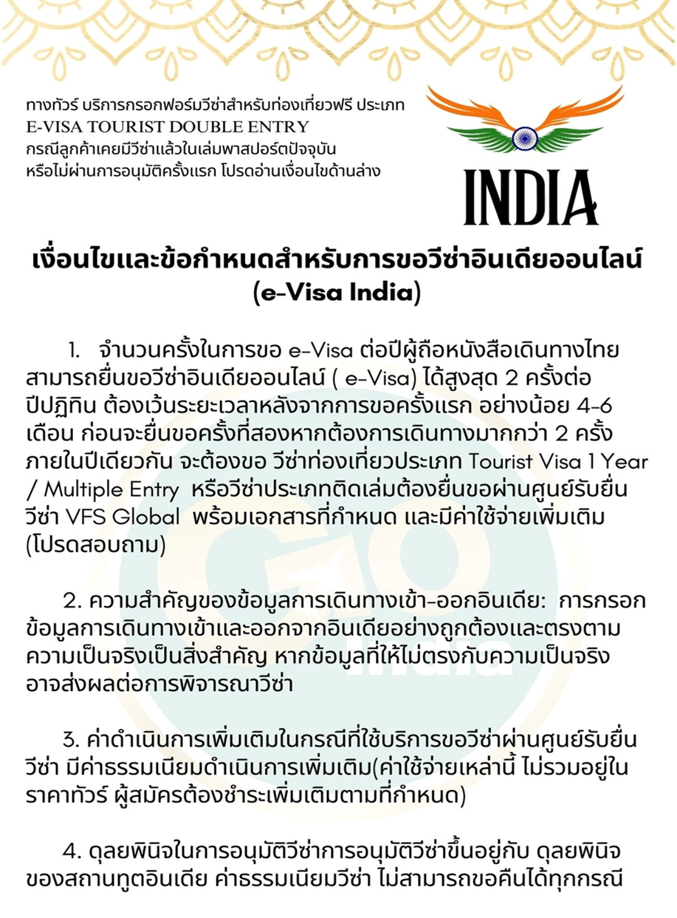
ท่านสามารถส่งเอกสารพร้อมกรอกรายละเอียดแบบฟอร์มวีซ่า ได้ที่ตัวแทนจำหน่ายในการทำวีซ่า เพื่อท่านจะได้ทราบผลก่อนการจ่ายเงินงวดสุดท้าย

